作 者 推 荐

他以不同的角度观察世界
约翰·希格斯（John Higgs）

作者简介：


约翰·希格斯（John Higgs），著名作家，擅长以尘封的历史故事和文化为写作题材，他的作品能够改变我们对世界的看法。他创作的“X Marks the Spot”节目一直在BCC4频道热播。

他的上一作品《KLF乐队传奇》获得了极大的好评，《卫报》（The Guardian）将其描述为“亚当·柯蒂斯与托马斯·品钦的头脑风暴”。本·高达可（Ben Goldacre）认为“到目前为止，这本书是年度最佳书籍，充满了才气和智慧。”主流音乐网站The Quietus说：“这是2010年以来最棒的一本讲述音乐的书。”在《卫报》、《独立报》（The Independent）《莫乔》（Mojo）联合公布的2013年十佳音乐书籍中，《KLF乐队传奇》也位列其中。《比想象中更奇怪：天才的故事》（STRANGER THAN WE CAN IMAGINE）是他2015年最新作品，版权已授权6种语言。《未来从这里开始：二十一世纪的冒险》将于2019年5月出版。

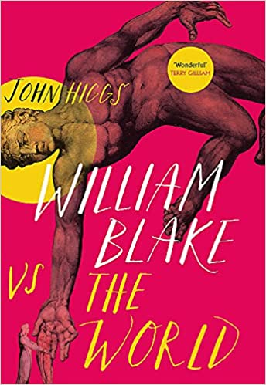
中文书名：《难容于世的威廉姆·布莱克》
英文书名：WILLIAM BLAKE VS THE WORLD
作 者：John Higgs
出 版 社：Weidenfeld & Nicolson
代理公司：United Agents/ANA/Claire Qiao
出版时间：2021年6月
代理地区：中国大陆、台湾
页 数：400页
审读资料：电子稿
类 型：传记/回忆录
亚马逊排名：
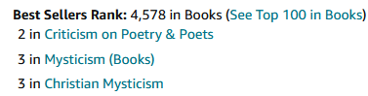
内容简介：

诗人，艺术家，幻想家和非官方的英国国歌“耶路撒冷”的作者，威廉·布莱克是一个被误解的天才。他饱受嘲笑、解雇和曲解，终其一生，也未得到与才华相配的可定。然而，当他长眠于简薄的坟墓，他拥有了生前无法想象的荣光，他是吸引众人目光的艺术家，亦是英国包容性的象征。

布莱克因幻觉而闻名，正是这些幻觉塑造了他对政治、性、宗教、社会和艺术的态度。多亏了神经科学家和心理学家的工作，我们才能够更好地理解那个非凡的头脑里发生了什么，并对他的才华有更深的欣赏。我们会发现，他的成就彪炳千古。

在《难容于世的威廉姆·布莱克》中，我们回到了一个暴乱、革命和充满激进分子的世界，讨论了从16世纪的平权主义者到20世纪60年代的迷幻反文化运动，并探索了神经生物学、量子物理学和比较宗教的最新发现。通过把读者带到一个陌生的领域，约翰·希格斯把最奇异的艺术家令人困惑的怪癖呈现在文本中。虽然我们将从理解他启程，但我们最终会发现，是布莱克帮助我们理解了自己。

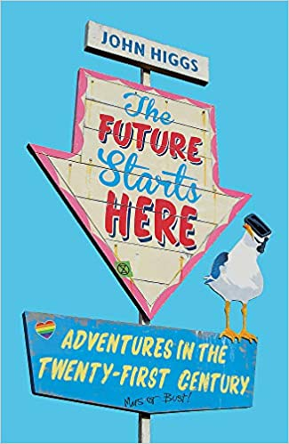
中文书名：《未来从这里开始：二十一世纪的冒险》
英文书名：THE FUTURE STARTS HERE: Adventures in the Twenty-First Century
作 者：John Higgs
出 版 社：W&N
代理公司：United Agents/ANA/Claire Qiao
出版时间：2019年5月
代理地区：中国大陆、台湾
页 数：352页
审读资料：电子稿
类 型：大众社科/传记/回忆录

内容简介：

在20世纪80年代的某个时候，我们放弃了未来。在那之前，我们想象着美好的日子即将到来，没有疾病，没有工作，没有贫穷。在电视连续剧《星际迷航》或诸如1939年的未来世界博览会之类的活动中，当我们展望未来时，我们会讲述反乌托邦式的环境崩溃、瘟疫和文明终结的故事。如果我们真的必须在构建未来之前想象未来，这是多么令人担忧。

当然，前景黯淡的原因是多方面的。严重的环境和社会问题正在形成，最显著的是气候变化、不平等和人口数量。这些将伴随着包括人工智能和生物技术在内的技术进步，这将放大变化率，并使未来日益不稳定和不可预测。我们也在改变。在现代社会中，以前被回避的概念，如意义、目的和虔诚，并不作为绝对真理，而是作为必要的工具返回。如果我们参与世界的问题，我们就能克服这些问题。

约翰·希格斯带领我们踏上旅程，去寻找那些参与我们即将到来的改变的普通人，通过这种参与找到他们自己的目标感。通过他们的故事，我们将逐渐理解这种被大肆宣传的新技术能做什么，不能做什么，以便看穿那些大肆宣传的头条新闻。在这个过程中，我们将更好地理解未来将发生什么，以及如何面对一切——尽管我们面临所有恐怖和不稳定——想象一个值得建设的未来。

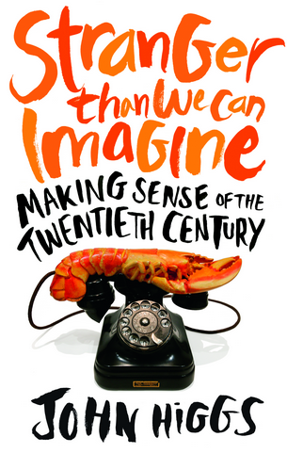
中文书名：《比想象中更奇怪：天才的故事》
英文书名：STRANGER THAN WE CAN IMAGINE
作 者：John Higgs
出 版 社：Weidenfeld & Nicolson
代理公司：United Agents/ANA/Claire Qiao
出版时间：2015年8月
代理地区：中国大陆、台湾
页 数：356页
审读资料：电子稿
类 型：大众社科/传记/回忆录
版权已授：克罗地亚，荷兰，希腊，德国，西班牙，土耳其, 日本

内容简介：

1900年以前的历史，是说得清、道得明的。我们能理解什么是革新，比如说像蒸汽机、农业、电力。相反，到了20世纪，我们听到的是量子、立体主义、相对论、迷幻剂、后现代主义、混沌理论等。为了让这些听起来让人觉得匪夷所思的奇怪概念变得容易被人接受，我们需要一种新的叙述这段历史的方式。

这本书讲述了20世纪的故事，介绍了一些边缘科学、艺术以及文化领域所产生的理念。书中提到了许多著名的天才，如阿尔伯特·爱因斯坦、弗朗西斯·克里克、巴勃罗·毕加索，还有一些不那么有名的天才，如爱德华·洛伦兹、谢尔盖·科罗廖福、宫本茂，还有一些默默无闻却带来了巨大影响力的人物，如蒂莫西·利里、阿莱斯特·克罗利以及基斯·理查兹。在这本书中，作者约翰·希格斯将重新向我们讲述一些奇怪的理念，如相对论、遗传基因、潜意识、盖亚理论以及达达主义。

这本书还讲述了维多利亚时期的优雅宇宙是如何日渐变得虚弱和不确定的，正如亚瑟·艾丁顿所说，我们的世界没有我们想的那么奇怪，事实上，它比我们想象中的还要奇怪。

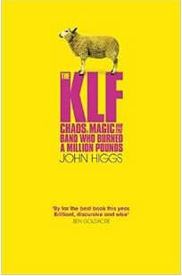
中文书名：《KLF乐队传奇》
英文书名：THE KLF: Chaos, Magic and the Band Who Burned a Million Pounds
作 者：John Higgs
出 版 社：Weidenfeld & Nicolson
代理公司：United Agents/ANA/Claire Qiao
出版时间：2013年9月
代理地区：中国大陆、台湾
页 数：320 页
审读资料：电子稿
类 型：大众社科/传记/回忆录

内容简介：

他们的音乐作品享誉全球。他们拥有各种奖励、信誉、商业上的成功、创作上的自由。然而，他们删除了他们所有的作品，把他们自己的名字从音乐史中抹去，他们还在朱拉岛的一艘船屋上烧毁了他们最后的一百万英镑。为什么要这样做，他们从未解释过。

这不仅仅是关于KLF乐队的故事。这是一本关于卡尔·荣格、艾伦·摩尔、罗伯特·安东·威尔逊、肯·坎贝尔、达达主义、情景主义、魔法、混沌、朋克以及数字23的神秘力量的故事。

与其他经过授权的音乐传记不同的是《KLF乐队传奇》更像是一个美丽的、偶然的神话。

谢谢您的阅读！
请将反馈信息发至： 乔明睿（Claire）
安德鲁﹒纳伯格联合国际有限公司北京代表处
北京市海淀区中关村大街甲59号中国人民大学文化大厦1705室, 邮编：100872
电话：010-82449026
传真：010-82504200
手机：15804055576
Email: Claire@nurnberg.com.cn
网址：www.nurnberg.com.cn
微博：http://weibo.com/nurnberg
豆瓣小站：http://site.douban.com/110577/
微信订阅号：ANABJ2002

